Работа ученика 3_____ класса ГБОУ СОШ № 184
Дата_______________________
Работа по формированию функциональной грамотности
Уважаемый третьеклассник, познакомься, пожалуйста, со всеми текстами в этой работе. После чтения мы просим тебя ответить на несколько вопросов.
Карта путешественника
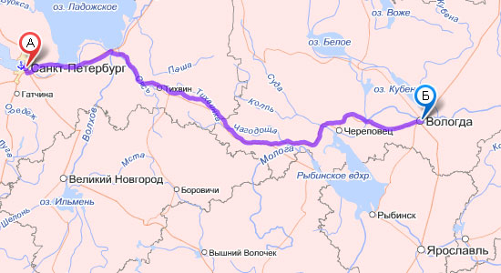
Билет
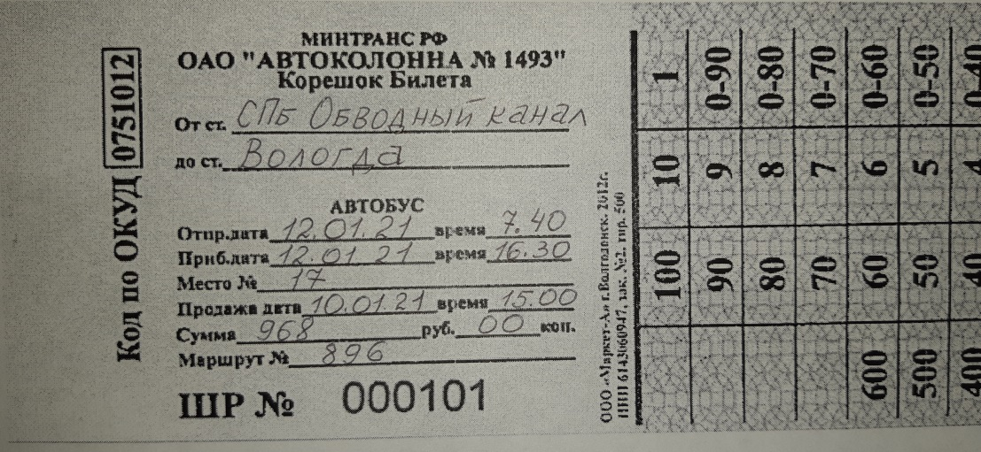
Достопримечательности Вологды
За один день в Вологде, в зависимости от поставленных целей, вы, вероятно, успеете осмотреть все музеи, передвигаясь между ними достаточно быстрым шагом и правильно построив маршрут. Потому что музеи Вологды закрываются достаточно рано — в пять часов.
Маршрут наш начинается у вокзала. Переходим площадь и идем по улице Мира. На пересечении с улицей Чехова глазами ищем дерево гостеприимства — оно сплошь увешано разноцветными скворечниками. Сворачиваем на улицу Марии Ульяновой, там впервые в этот день видим деревянные дома с резьбой. Находится скамья примирения на улице Благовещенская. На этой улице много красивых деревянных домов, например дом № 20 — купеческий дом кружевниц. Пройдя чуть дальше, до дома №34, поищите памятник Резному палисаду - символу Вологды. Резьба и кружево - отличительные знаки Вологды.
Далее впереди — набережная Вологды. Мы свернули налево, в сторону Вологодского кремля. Главная достопримечательность Вологодского кремля - Софийский собор. Осмотрев Кремль, через Кремлевский парк, идем в музей кружева, который находится на Кремлевской площади. Недалеко от Кремлевской площади, на улице Ленинградской, находится особняк Засецких (Алексей Засецкий — первый краевед Вологды, автор первой книги о Вологде, владелец огромной библиотеки и коллекции древностей). Дом Засецких — самый старый деревянный дом Вологды. И вторая причина, по которой мы шли на эту улицу — музей “Мир забытых вещей”. В нем не забытые кем-то и где-то вещи, как может показаться, а те вещи, которые ушли в прошлое, то есть забылись со временем.
Ответь, пожалуйста, на несколько вопросов по текстам
- До какого города едет пассажир?_______________________________________.
- Какое место занимает пассажир?________________________________________.
- Укажите дату и время отправления автобуса.______________________________.
- Из какого города выезжал автобус?_______________________________________.
- Определи, за сколько дней пассажир покупал билет._________________________.
- Составь текст СМС сообщения, чтобы пассажира встретили в пункте прибытия______________________________________________________________.
- Через какие населенные пункты следует автобус?____________________________.
- Сколько времени в пути будет пассажир?___________________________________.
- Укажите символ города Вологды._________________________________________.
- В какое время закрываются музеи Вологды?________________________________.
- Какие необычные памятники есть в Вологде?________________________________
_______________________________________________________________________.
- Чем знаменит Алексей Засецкий?___________________________________________
_______________________________________________________________________.
- Какой (ие) сувенир (ы) можно привезти (желательнее привезти) из Вологды (обведи букву своего ответа):
А. Буклет о достопримечательностях.
Б. Фотоальбом.
В. Кружево.
Г. Резные украшения.
Объясни свою точку зрения_______________________________________________
_______________________________________________________________________.

